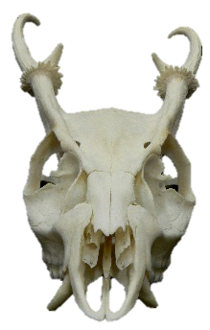

自然とつながるワークショップ

**岐阜県博物館協会中濃ブロック部会主催**

岐阜現代美術館・岐阜県博物館 共催

**頭骨おもしろ講座**

生き物ののお と

オリジナル頭骨 を

つくろう！

QR コード

AI 生成コンテンツは誤りを含む可能性があります。**アイコン

AI 生成コンテンツは誤りを含む可能性があります。テキスト

AI によって生成されたコンテンツは間違っている可能性があります。図形 が含まれている画像

AI 生成コンテンツは誤りを含む可能性があります。**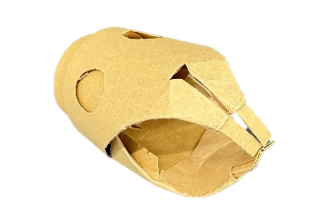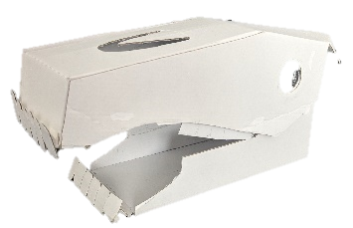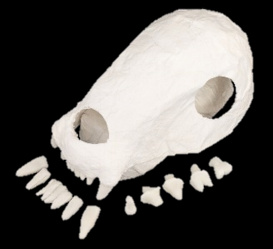 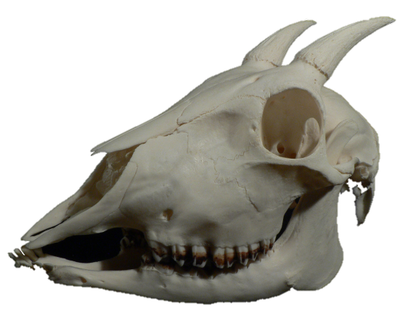

動物の頭骨の形は生態によって違いがあり、機能的な美しさがあります。岐阜県博物館の学芸員の解説を聞きながら頭骨をじっくり観察し、粘土や紙を使って自分だけの動物の頭骨をつくります。

会 場　　岐阜現代美術館 大地館

（岐阜県関市桃紅大地1番地　tel: 0575-23-1210）

対　象　　小学生～大人

定　員　　20名

講　師　　お話/説田健一（岐阜県博物館学芸員）

ワークショップ/山本みどり（岐阜現代美術館）

費　用　　500円（保険料100円を含みます）

申込方法　　岐阜現代美術館ＨＰの申込フォームにてお申込みください。

申込締切　　9/7（日） *当選者には9/8中にメールにてご連絡します。

**本事業に**

**ご支援いただいている**

**企業・団体**

**2025. 9.15（月・祝）**

**13：00～16:00 （受付12：45～）**